**[TITLE_DOC_RU]**

**[CONTENT_TITLE_RU]**

[CONTENT_DOC_RU]

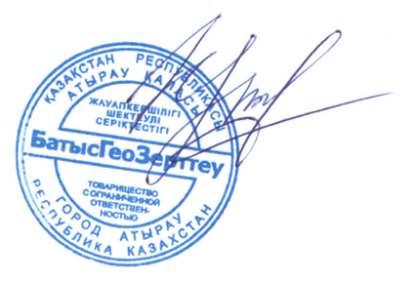**Директор**

**ТОО «БатысГеоЗерттеу» Нурмуханов К.У.**

**[TITLE_DOC_KZ]**

**[CONTENT_TITLE_KZ]**

[CONTENT_DOC_KZ]

**«БатысГеоЗерттеу» ЖШС-нің**

**Директоры Қ.Ө. Нұрмұқанов**